Бекітемін.
Мектеп директоры:
________________Ж.Нұрымбет

Білім және Ғылым Министрлігінің 2015 жылғы 22 сәуірдегі № 227 бұйрығымен бекітілген «Тәрбиелеудің тұжырымдамалық негіздерін» басшылыққа ала отырып ҚР «Жемқорлықпен күрес туралы» Заңын 2022-2023 оқу жылында білім беру ұйымдарында жүзеге асыру мақсатында «9 желтоқсан-Халықаралық сыбайлас жемқорлықпен күрес күні» аясында Құрманғазы Сағырбайұлы атындағы жалпы орта мектебінде өткізілетін апталық іс-шаралар
Ж О С П А Р Ы

№ | Іс-шара түрі | Мерзімі | Жауапты
1 | Дөңгелек үстел: «Сыбайлас жемқорлыққа жол жоқ!» | 01.12.2022ж. | У.Абдурахманова
2 | Сурет байқауы: «Жемқорлықсыз қоғам» | 02.12.2022ж. | Н.Күлбаева
3 | Сынып сағаты: «Адал ұрпақ-елдің болашағы» | 05.12.2022ж. | Сынып жетекшілері
4 | Сауалнама: «Сыбайлас жемқорлықтың зардабы туралы не білесің?» | 06.12.2022ж. | Б.Туреев
5 | Дебат: «Сыбайлас жемқорлық-ғасыр дерті» | 07.12.2022ж. | М.Сәдуова
6 | Лекция: «Сыбайлас жемқорлыққа қарсы мәдениет негіздері» | 08.12.2022ж. | Қ.Садықбеков
7 | Қорытынды талдау жиынына қатысу | 09.12.2022ж. | Қ.Садықбеков

Дайындаған: Қ.Садықбеков

Білім және Ғылым Министрлігінің 2015 жылғы 22 сәуірдегі № 227 бұйрығымен бекітілген «Тәрбиелеудің тұжырымдамалық негіздерін» басшылыққа ала отырып ҚР «Жемқорлықпен күрес туралы» Заңын 2022-2023 оқу жылында білім беру ұйымдарында жүзеге асыру мақсатында «9 желтоқсан-Халықаралық сыбайлас жемқорлықпен күрес күні» аясында Құрманғазы Сағырбайұлы атындағы жалпы орта мектебінде өткізілген апталық іс-шаралар
М Ә Л І М Е Т І

- 30.11.2022ж. «9 желтоқсан-Халықаралық сыбайлас жемқорлықпен күрес күніне» арналған іс-шаралар жоспары жасалып, бекітілді.
- 01.12.2022ж. қосымша білім беру педагогы У.Абдурахманованыңұйымдастыруымен қоғамныңәртүрліорталарындағысыбайласжемқорлықтыңалдын – алу, профилактикалықжұмыстарыннасихаттау; сыбайласжемқорлыққақарсыкүрестуралызаңдардынегізге ала отырып, құқықтықмағлұматберу,білімдеріндағдыландыру; саясиөмірденхабардаржекетұлғанықалыптастыраотырып, шәкірттердіңеркінсөйлеуіне, қоғамғадегенөз ой - пікірлеріменсанасуғажағдайжасау, ҚР-на адалқызмететуге, Атазаңдықұрметтеуге, адамгершіліккетәрбиелеу мақсатында«Сыбайлас жемқорлыққа жол жоқ!» тақырыбында дөңгелек үстел өткізілді. Дөңгелек үстелге жоғары сынып оқушыларынан 12 адам қатысты. Шара барысында ҚР-ның «Сыбайласжемқорлыққақарсыкүрестуралы» заңнамаларын талқылап, ситуациялық жағдайларға талдау жүргізді.
- 02.12.2022ж. көркем еңбек пәнінің мұғаліміН.Күлбаеваның ұйымдастыруымен «Жемқорлықсыз қоғам» тақырыбында сурет байқауы өткізілді. 5-9 сынып оқушылары суретбайқауынаөтежақсыдайындықпенкелген. Әділқазыларалқасыәрсуреттіңайтаройын, бояларнақышын, көтергентақырыбынтаразылап, жүлдегерлертуралышешімшығарды.Алғашқыүшорынғабағалысыйлықтарұсынылды. Ал барлыққатысушыларғаынталандыруграмоталарыберілді.Байқаудыңбіререкшелігі – жүлдегершығармалардыкөпшілікорындарға, көрнекіжерлерге баннер ретіндеорналастыруұсынылды.
- 05.12.2022ж. барлық сыныптарда адалдық, бауырмалдық, адамгершіліксындыасылқасиеттердібойынажинай білгентәрбиеліұрпақтәрбиелеумақсатында «Адал ұрпақ- елдің болашағы» тақырыбында сынып сағаттары өткізілді.
- 06.12.2022ж. ұймдастырушы педагог Б.Туреевтың ұйымдастыруымен 9-11 сынып оқушылары арасында «Сыбайлас жемқорлықтың зардабы туралы не білесің?» атты сауалнама жүргізілді. Сауалнама барысында сыбайлас жемқорлықтың себептері, қазіргі деңгейі, өз ортасында туындаған әрекеттер турасында ой-пікірлері алынды. Сауалнамақорытындысыбойыншаоқушылардың жемқорлықтуралымәліметтіөз дәрежесінде екендігі анықталды.
- 07.12.2022ж. «Ұшқыр ой алаңы» үйірмесінің жетекшісі М.Садуованың ұйымдастыруымен «Сыбайлас жемқорлық-ғасыр дерті» тақырыбында пікір-талас өткізілді. Оқушылардыңсыбайласжемқорлықтуралыбілімдерінтереңдету, Заңалдындағыжауапкершіліктіарттыру, ұйымшылдық пен тәртіптіліктіңтиімдіжолдарынтабабілуге баулу, саясисауаттылыққа баулу, өзқұқықтарынқорғайбілугеүйрету мақсатында өткен іс-шараға 8-ші сынып оқушылары қатысты. Оқушыларарасындағыдебаттықкездесуқызутүрдеөтті. Даттаушыжәнежақтаушыдепекігебөлінентоптардыңбірісыбайласжемқорлықпенкүресіп, оныңтамырынбіржолажоюғаболадыдесе, екінші топ бұлмәселенітүбегейлішешумүмкінемесдейді. Пікір-талас өз мақсатына жетті.
- 08.12.2022ж. мектеп директорының орынбасары Қ.Садықбековтың ұйымдастыруымен «Сыбайлас жемқорлыққа қарсы мәдениет негіздері» тақырыбында лекция сабағы өткізілді. Онда қоғамдықөмірдеболыпжатқанөзгерістержағдайында елде қабылданғанбағдарламалыққұжаттардасыбайласжемқорлыққақарсыіс-қимылмәселелері айтылды.Сыбайласжемқорлыққақарсымәдениетұғымы, құрылымы, міндеттері мен функциялары,сыбайласжемқорлыққақарсызаңнамажәнесыбайласжемқорлыққұқықбұзушылықтарүшінқұқықтықжауапкершілік жайында кең түрде түсіндірме жұмыстары жүргізілді.

07.12.2022ж. «Ұшқыр ой алаңы» үйірмесінің жетекшісі М.Садуованың ұйымдастыруымен «Сыбайлас жемқорлық-ғасыр дерті» тақырыбында өткізілген пікір-талас 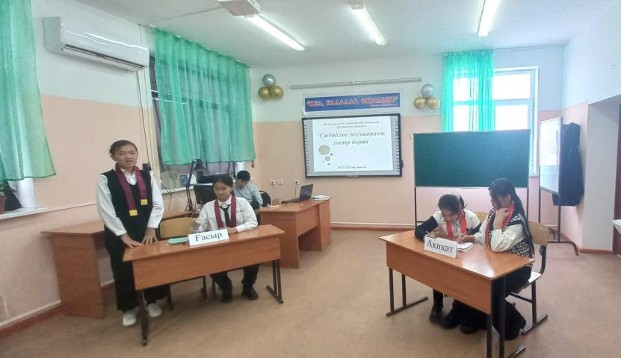

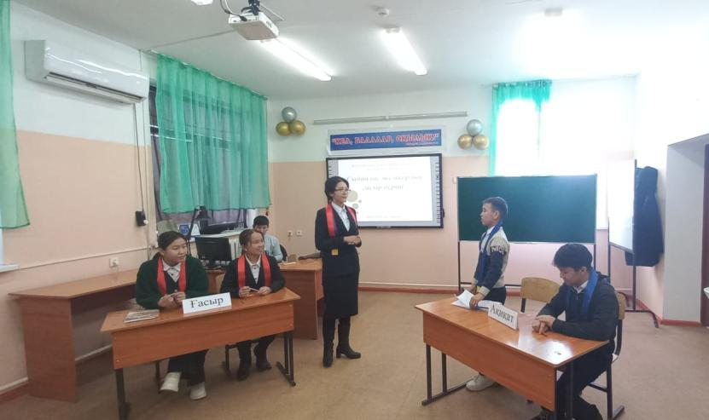

08.12.2022ж. мектеп директорының орынбасары Қ.Садықбековтың ұйымдастыруымен «Сыбайлас жемқорлыққа қарсы мәдениет негіздері» тақырыбындағы лекция сабағы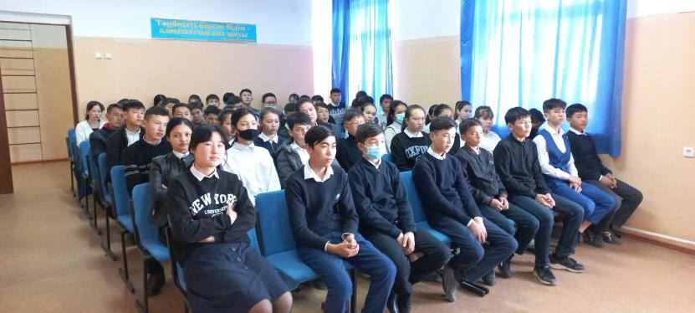

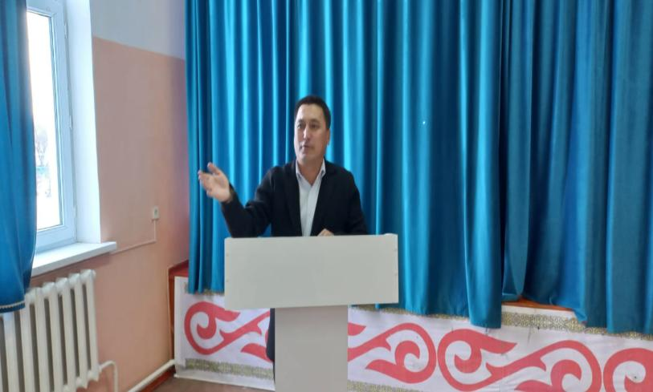

«Жемқорлықсыз қоғам» тақырыбында сурет байқауы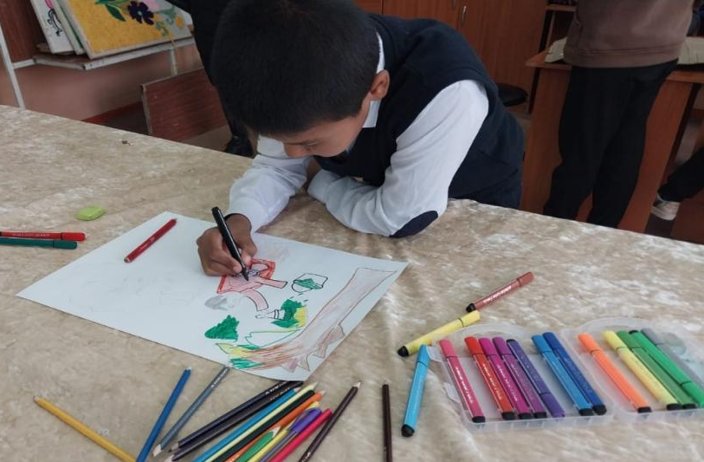

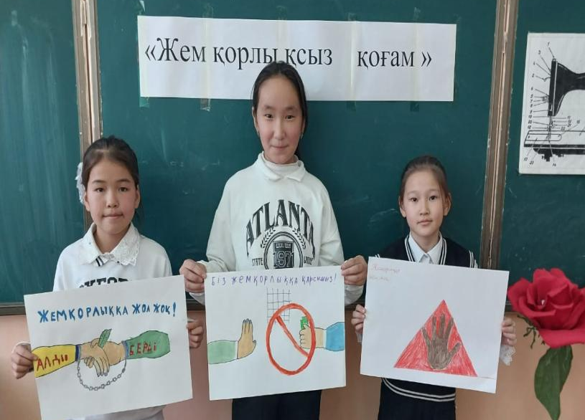
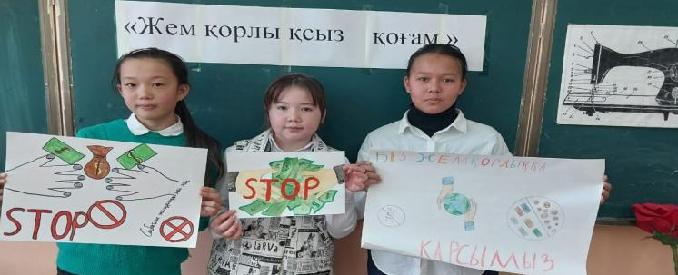

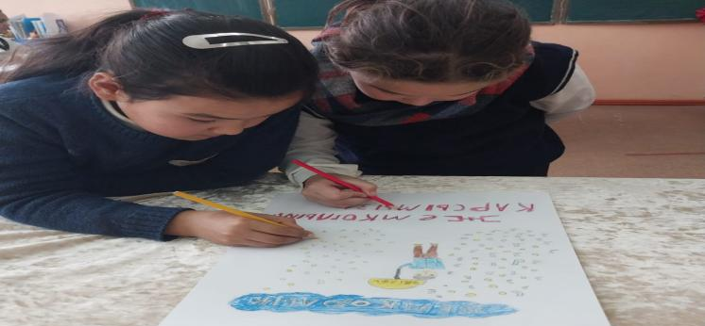

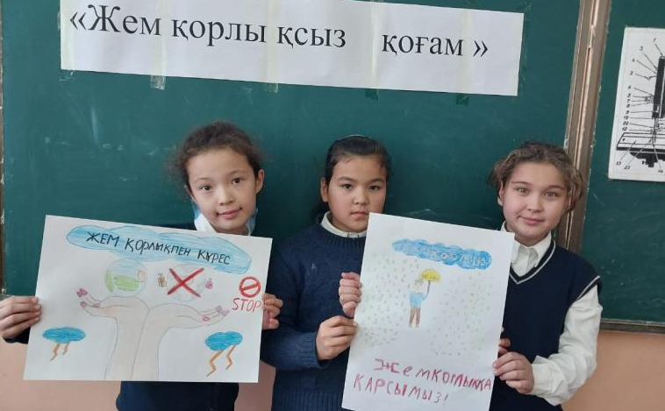

«Сыбайлас жемқорлыққа жол жоқ!» тақырыбындағы дөңгелек үстел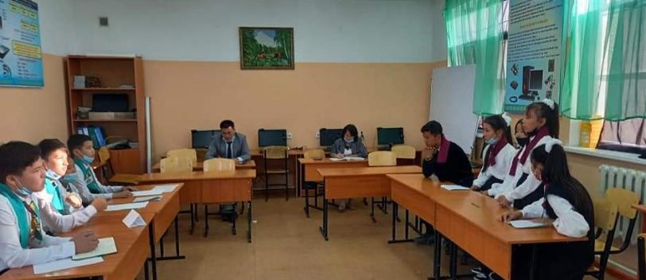
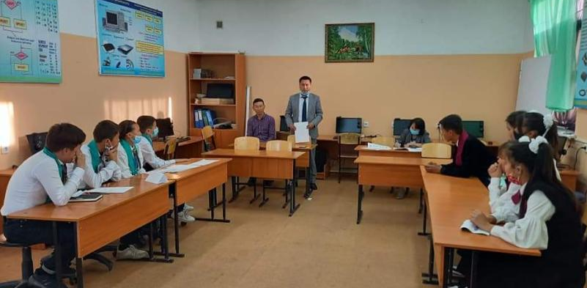
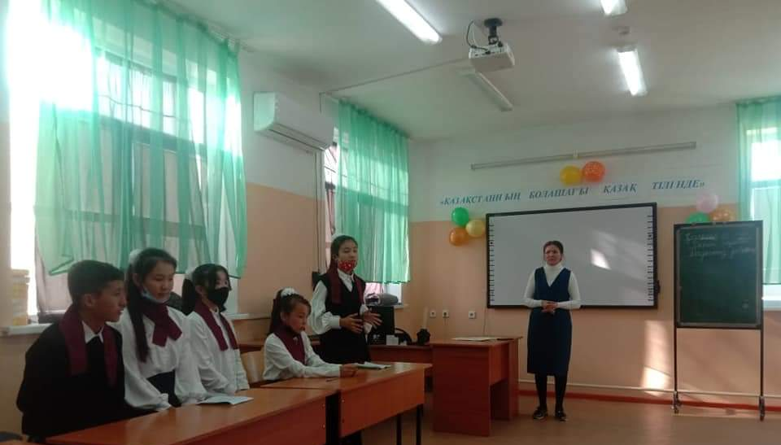

«Жемқорлыққа жол жоқ!» тақырыбындағы 10-сынып оқушыларының флешмобы
